220601501-AA2-AA3-AA4- EV1- Identificación de Peligros y Riesgos Laborales y ambientales, Consecuencias y Determinación de Controles

Juan luis Becquet Martínez
Servicio Nacional de Aprendizaje
(2721441)Análisis y desarrollo de software
Gloria Yaneth Cristancho López
05 de Noviembre de 2023

Sumario
Introducción. 3
Tabla de peligros y riesgos profesionales 4
Tabla de Aspecto ambientales. 8
Conclusiones. 10

Introducción.
En un mundo cada vez más consciente de la importancia de la sostenibilidad y la responsabilidad ambiental, las organizaciones enfrentan el desafío de evaluar y gestionar los impactos ambientales de sus actividades diarias. La gestión de aspectos ambientales en el lugar de trabajo se ha convertido en un componente esencial de las operaciones comerciales, ya que no solo contribuye a la protección del entorno natural, sino que también puede generar eficiencias y ahorros significativos.
Este trabajo se enfocará en cuatro aspectos ambientales comunes en los entornos laborales: el uso de agua en baños y zonas de cafetería, la utilización de cómputos y equipos electrónicos, la gestión de herramientas y maquinaria, y la generación de residuos en áreas administrativas y de cafetería. Exploraremos los impactos ambientales asociados a estos aspectos y propondremos medidas de intervención y actividades relacionadas para mitigar esos impactos y promover prácticas sostenibles.

Tabla de peligros y riesgos profesionales
- Tabla de Peligros y Riesgos Profesionales
Puesto de trabajo, Áreas seleccionadas, Tareas, Procesos o Actividades
(Realice un registro fotográfico del puesto o áreas de trabajo seleccionados, Tareas, Procesos o Actividades)
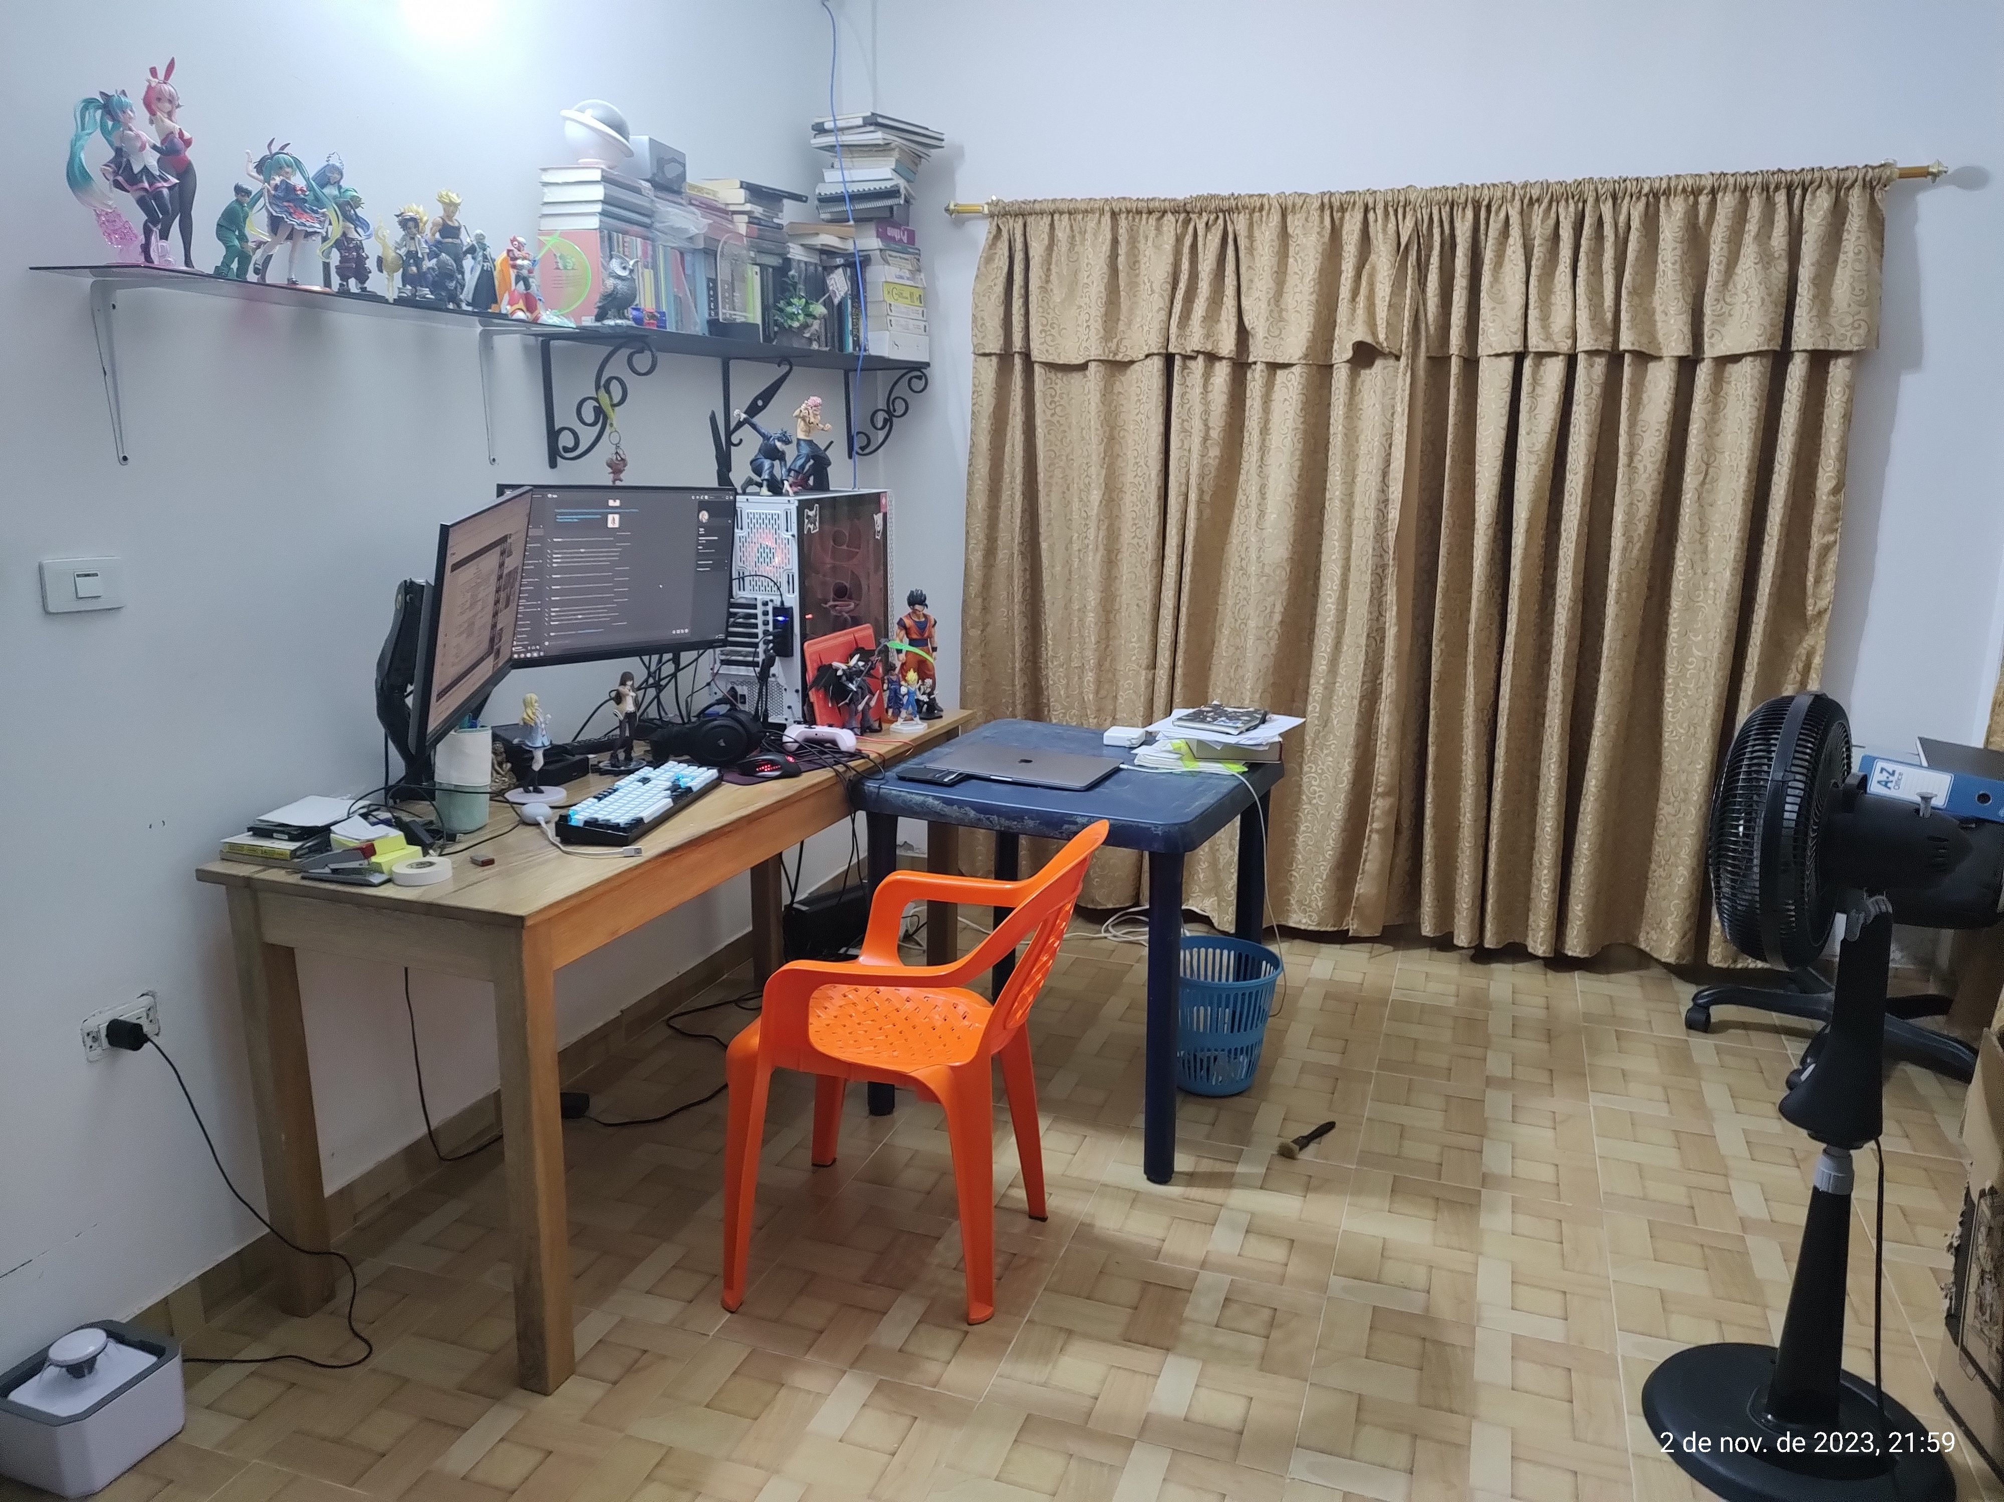
Descripción del puesto o áreas de trabajo seleccionados, Tareas, Procesos o Actividades:
Mi ppuesto de trabajo es una oficina me ocupo de checkear y darle el visto bueno a cada programa que se desarrolla en la empresa, o al menos de la gran mayoria, me encargo de hacerle QA automatizado a tales programas, mi horario de trabajo es desde las 8 am hasta las 5:30 pm con 1 hora de almuerzo a las 12:00, cuando hay release de alguna nueva funcion debo quedarme un poco mas para asegurarme que todo sigue corriendo de manera estable.
Mi puesto de trabajo no esta completamente equipado como debe ser, ya que la silla que utilizo no es la adecuada para tener una jornada de 8 horas, los escritorios maquinas y demás si tienen lo que se necesita para cumplir con las obligaciones.
Con sus palabras defina Riesgo:Un riesgo es la posibilidad de que algo malo o no deseado suceda en el futuro, como pérdidas financieras, daños a la salud o problemas en un proyecto |  | Con sus palabras defina Peligro: es una situación o cosa que puede causar daño o representar una amenaza inmediata
PELIGROS /RIESGOS | En su puesto de trabajo, área seleccionada, tarea, proceso o actividad, identifique un peligro y descríbalo | Indique posible afectaciones en la salud de la persona expuesta al peligro | Medidas de Intervención (prevención, mitigación, control o eliminación), Indique y describa cuidados o acciones para evitar el peligro identificado.
Biológico  (Virus, Bacterias, Hongos, Rickettsias, Parásitos, Picaduras, Fluidos o excrementos, Mordeduras) | Virus Covid, hongos, bacterias, picaduras de mosquitos, dengue, malaria, leishmaniasis | Fiebre, erupciones en la piel, congestion, infecciones internas, sangrado interno, congestion nasal, dermatitis, enrojecimiento, inflamacion | Uso de tapabocas, vacunas, usar redes en las ventanas y puertas, toldillos para dormir, limpieza, uso de deshumidificadores, vacunacion, lavado de manos
Físico  Ruido (impacto intermitente y continuo),  Iluminación (luz visible por exceso o deficiencia)  Vibración (cuerpo entero, segmentaria) Temperaturas extremas (calor y frío)  Presión atmosférica (normal y ajustada)  Radiaciones ionizantes (rayos x, gama, beta y alfa)  Radiaciones no ionizantes (láser, ultravioleta infrarroja) | Iluminacion directa del sol, temperatura externa | Cancer de piel, dermatitis, terigio, cefalea, estres, malestar general | Bloqueador solar, usar gafas protectoras con filtro, gotas oftalmologicas
Químico  (Polvos orgánicos, inorgánicos, Fibras, Líquidos (nieblas y rocíos), Gases y vapores, Humos metálicos, no metálicos, material  particulado) | Polvo gases y vapores,Derrames de productos químicos | Tabardillo, asma, alergias, cefaleas, irritacion ocular, irritacion de la piel, enfermedades a largo plazo | Capacitacion en manejo de sustancias, tapabocas, almacenamiento adecuado de productos, guantes y gafas de proteccion.
Psicosocial  - Gestión organizacional (estilo de mando, pago, contratación, participación, inducción y capacitación, bienestar  social, evaluación del desempeño,  manejo de cambios)  - Características de la organización del trabajo (comunicación, tecnología,  organización del trabajo, demandas  cualitativas y cuantitativas de la labor.  - Características del grupo social del  trabajo (relaciones, cohesión, calidad de interacciones, trabajo en equipo)  - Condiciones de la tarea (carga mental, contenido de la tarea, demandas emocionales, sistemas de control, definición de roles, monotonía, etc).  - Interfase persona tarea (conocimientos, habilidades con relación a la demanda de la tarea, iniciativa, autonomía y reconocimiento, identificación de la persona con la tarea y la organización.  - Jornada de trabajo (pausas, trabajo  nocturno, rotación, horas extras,  descansos) | Estres laboral, acoso laboral, falta de apoyo social, sobrecarga | Ansiedad, depresion, agotamiento, problemas de salud mental, bajo rendimiento, aislamiento, conflictos, fatiga, errores, burnout, colon irritable | Programas de apoyo psiciosocial, politicas de proteccion y denuncias, fomentar un espacio de trabajo colaborativo, asignacion de tareas equitativas y realistas, comité de convivencia
Biomecánico  Postura (prologada mantenida, forzada, antigravitacionales)  Esfuerzo  Movimiento repetitivo  Manipulación manual  de cargas | Movimientos repetitivos, Lesiones de espalda,  Problemas circulatorios | Fatiga y disminución de la productividad,Síndrome del túnel carpiano, tendinitis. Dolor muscular, problemas de postura. Lesiones de espalda, hernias, dolores crónicos. | pausas activas, uso de gafas con filtros,Diseño de puestos de trabajo ergonómicos. Ejercicios de estiramiento y fortalecimiento. Muebles y equipos ergonómicos. Rotación de tareas y pausas frecuentes.
Condiciones de seguridad  - Mecánico (elementos de máquinas, herramientas, piezas a trabajar, materiales proyectados sólidos o fluidos.  - Eléctrico  - Locativo (almacenamiento,  superficies de trabajo (irregularidades, deslizantes, con diferencia del nivel)  condiciones de orden y aseo, caídas de objeto)  - Tecnológico (explosión, fuga, derrame, incendio)  - Accidentes de tránsito  - Públicos (Robos, atracos,  asaltos, atentados, desorden público, etc.)  - Trabajo en Alturas  - Espacios Confinados | Electrico  locativo  tecnologico  publico,Robo o asalto | Caidas, fracturas, lesiones, electrocuciones, quemaduras, daño psicologico, traumas,Resbalones y caídas.  Estrés y miedo. Daño personal, pérdida de propiedad, trauma. | Mantener superficies limpias y secas.  Uso de señalización de advertencia. Capacitación en respuesta a situaciones de riesgo. Inspecciosnes, Sistema de seguridad, como cámaras y alarmas.
Fenómenos naturales  Sismo  Terremoto  Vendaval  Inundación  Derrumbe  Precipitaciones (lluvias, granizadas, heladas) | Sismo, Vendaval,Precipitaciones,Incendios forestales | Daños materiales, interrupción de la actividad.  Pérdida de datos y documentos importantes.  Lesiones, daños a la propiedad, interrupción de actividades  Daños a la propiedad, problemas de salud por humo. | Sistemas de diques y drenaje adecuados.  Crear planes de recuperación de desastres.  Plan de evacuación y refugio seguro.  Reforzamiento estructural de edificios.  Alerta temprana y sistemas de drenaje.  Reducción de combustibles y cortafuegos.
1.1 HERRAMIENTAS PARA LA GESTIÓN DE LA SEGURIDAD Y SALUD EN EL TRABAJO
(Teniendo en cuenta el documento de lectura “Legislación en medio ambiente, seguridad y salud en el trabajo.” en cada herramienta, indique con sus palabras en que consiste)
- Responsabilidades de los trabajadores. | Los trabajadores tienen la responsabilidad de seguir las prácticas de seguridad, utilizar el equipo de protección personal, informar sobre riesgos y colaborar en la prevención de accidentes.
- Comunicación. | La comunicación efectiva es esencial para transmitir riesgos, inquietudes y prácticas seguras entre los empleados y la dirección de la empresa.
- Identificación de peligros, evaluación y valoración de los riesgos. | Los trabajadores deben participar en la identificación de peligros, la evaluación de riesgos y la valoración de los mismos para tomar medidas preventivas.
- Prevención, preparación y respuesta ante emergencias. | Los empleados deben colaborar en la prevención de accidentes, estar preparados para situaciones de emergencia y responder de manera adecuada en caso de incidentes.
- Participación en reporte de incidentes, accidentes de trabajo y enfermedades laborales. | Los trabajadores deben notificar incidentes, accidentes y enfermedades laborales para su investigación y prevención.
- Capacitación en SST | Los empleados deben participar en programas de capacitación en seguridad y salud en el trabajo (SST) para adquirir conocimientos y habilidades necesarios para mantener un entorno laboral seguro.
- Apoyo en la mejora continua. | Los trabajadores contribuyen a la mejora continua al proporcionar retroalimentación, sugerencias y participar en iniciativas de seguridad en el trabajo para lograr un ambiente laboral más seguro y saludable.

Tabla de Aspectos ambientales.
- Tabla de Aspectos Ambientales
Actividad | Aspecto Ambiental | Impacto Ambiental | Medidas de Intervención (prevención, mitigación, corrección compensación), Indique y describa cuidados o acciones para evitar el aspecto ambiental identificado.
- Uso de agua para uso de baños o zona de cafetería. | Consumo De Agua | Contaminación Del Agua  Agotamiento de recursos hídricos.  Aumento de la factura de agua. | Utilizar productos ecológicos.  Reducir el tiempo del grifo abierto.  Concientización o capacitación de la importancia del agua y su ahorro.  Tratar aguas residuales.  Realizar mantenimiento de llaves, inodoros.  Usar auditorias para medir su consumo
- Utilización de cómputos o equipos electrónicos. | Consumo de Energía | Emisión de gases de efecto invernadero.  Generación de desechos electrónicos. | Reciclar y gestionar adecuadamente los dispositivos electrónicos al final de su vida útil.  Utilizar equipos con certificaciones de eficiencia energética  Apagar equipos cuando no estén en uso
- Por equipo, herramientas, máquinas o por afectación del entorno (construcciones) | Contaminacion ecosistema | Contaminación acústica  Consumo de recursos naturales.  Alteración del entorno natural.  Generación de residuos de construcción y demolición. | Reciclar y gestionar adecuadamente los residuos de construcción.  Implementar planes de manejo ambiental en proyectos de construcción.  Seleccionar materiales de construcción sostenibles y reciclables.
- Generación de residuos propias del área administrativa o zona de cafetería o baños | Contaminación agua  Contaminación de suelo  Contaminación de aire | Acumulación de residuos sólidos.  Necesidad de disposición adecuada de residuos. | Educar a los empleados sobre la importancia de la separación y gestión adecuada de los residuos.  Establecer un sistema de reciclaje y gestión de residuos.  Fomentar la reducción y separación de residuos en la fuente.
  - HERRAMIENTAS PARA LA GESTIÓN DE MEDIO AMBIENTE
(Teniendo en cuenta el documento de lectura “Legislación en medio ambiente, seguridad y salud en el trabajo.” en cada herramienta, indique con sus palabras en que consiste)

- Evaluación de Impacto Ambiental. | evaluación sistemática y detallada de los posibles impactos ambientales que puede tener un proyecto, plan, programa o actividad en el medio ambiente. Su objetivo es identificar, prevenir o mitigar los efectos negativos en el entorno natural y social.
- Acciones de prevención, mitigación, corrección y compensación ambiental. | Estas acciones se refieren a las medidas y estrategias que se toman para gestionar los impactos ambientales identificados en una Evaluación de Impacto Ambiental (EIA). La prevención busca evitar los impactos negativos, la mitigación busca reducir su magnitud, la corrección implica enmendar o reparar los daños, y la compensación se refiere a acciones para restaurar o compensar los impactos negativos que no se pueden evitar o reducir.
- Sistema de Gestión Ambiental | Un Sistema de Gestión Ambiental (SGA) es un conjunto de políticas, procedimientos, prácticas y estándares diseñados para ayudar a una organización a gestionar y mejorar su desempeño ambiental de manera efectiva. Un SGA se basa en normativas internacionales, como la norma ISO 14001, y se enfoca en la identificación de aspectos ambientales, la evaluación de impactos, la planificación de acciones, el seguimiento y la mejora continua.
- Mejora Continua y Ambiental. | La mejora continua es un principio en la gestión ambiental que implica un compromiso constante de buscar formas de reducir el impacto ambiental de las operaciones de una organización. Esto implica la revisión regular de prácticas y procesos, la identificación de áreas de mejora y la implementación de cambios para reducir el impacto ambiental de manera constante y progresiva. La mejora ambiental es fundamental para lograr un SGA efectivo y para cumplir con los objetivos de sostenibilidad.

Conclusiones.
En la gestión de aspectos ambientales en el lugar de trabajo, la eficiencia en el uso de recursos, la reducción de residuos y la adopción de prácticas sostenibles son fundamentales. Mediante medidas como el ahorro de agua y energía, el reciclaje de equipos electrónicos, la selección de materiales sostenibles y la gestión adecuada de residuos, las organizaciones pueden contribuir significativamente a la preservación del medio ambiente y a la mejora de su propia eficiencia. La responsabilidad ambiental se ha convertido en un factor clave para el éxito y la sostenibilidad de las empresas en la actualidad.

